ICS 91.140.10
CCS P 46

中华人民共和国国家标准
GB/T ××××—××××
直埋保温管道安全运行光纤监测系统技术条件
Technical requirements of optical fiber monitoring system for directly buried heating pipelines
（征求意见稿）
在提交反馈意见时，请将您知道的相关专利连同支持性文件一并附上。
××××-××-××发布 ××××-××-××实施
国家市场监督管理总局
发布
国家标准化管理委员会
目 次
前 言 II
1 范围 3
2 规范性引用文件 3
3 术语和定义 4
4 系统构成和基本功能 5
5 设备与材料 6
6 系统布置 9
7 安装与敷设 12
8 系统测试 13

前 言
本文件按照 GB/T1.1-2020 《标准化工作导则 第 1 部分：标准化文件的结构和起草规则》给出的规定起草。
本文件由住房和城乡建设部提出。
本文件由全国城镇供热标准化技术委员会（SC/TC455）归口。
请注意本文件的某些内容可能涉及专利。本文件的发布机构不承担识别这些专利的责任。
本文件起草单位：
本文件主要起草人：
本文件为首次制定。

直埋保温管道安全运行光纤监测系统技术条件
- 1 范围
本文件规定了直埋保温管道安全运行光纤监测系统的术语和定义、系统构成和基本功能、设备与材料、系统布置、安装与敷设和系统测试。
本文件适用于敷设在管道外部，监测直埋保温管道温度和振动的光纤监测系统（以下简称光纤监测系统）。
- 2 规范性引用文件
下列文件中的内容通过文中的规范性引用而构成本文件必不可少的条款。其中，注日期的引用文件，仅该日期对应的版本适用于本文件；不注日期的引用文件，其最新版本（包括所有的修改单）适用于本文件。
GB/T 2423.1 电工电子产品环境试验 第2部分：试验方法 试验A：低温
GB/T 2423.2 电工电子产品环境试验 第2部分：试验方法 试验B：高温
GB/T 2423.3 环境试验 第2部分：试验方法 试验Cab：恒定湿热试验
GB/T 2423.4 电工电子产品环境试验 第2部分：试验方法 试验Db：交变湿热（12h＋12h循环）
GB/T 4208-2017 外壳防护等级（IP代码）
GB 4706.1-2005 家用和类似用途电器的安全 第1部分：通用要求
GB 4793.1 测量、控制和实验室用电气设备的安全要求 第1部分：通用要求
GB/T 7424.1 光缆总规范 第1部分：总则
GB/T 7424.2 光缆总规范 第2部分：光缆基本试验方法
GB/T 8163 输送流体用无缝钢管
GB/T 9361-2011 计算机场地安全要求
GB/T 9771.1 通信用单模光纤 第1部分：非色散位移单模光纤特性
GB/T 9771.3 通信用单模光纤 第3部分：波长段扩展的非色散位移单模光纤特性
GB/T 12357.1 通信用多模光纤 第1部分：A1类多模光纤特性
GB/T 16529.3 光纤光缆接头 第3部分：分规范 光纤光缆熔接式接头
GB/T 17626.2 电磁兼容 试验和测量技术 静电放电抗扰度试验
GB 19517 国家电气设备安全技术规范
GB/T 22239 信息安全技术 网络安全等级保护基本要求
GB/T 22690 数据通信设备通用机械结构 机柜和插箱
GB/T 24456 高密度聚乙烯硅芯管
GB/T 33863.1 OPC统一架构 第1部分：概述和概念
GB/T 33863.2 OPC统一架构 第2部分：安全模型
GB/T 33863.3 OPC统一架构 第3部分：地址空间模型
GB/T 33863.4 OPC统一架构 第4部分：服务
GB/T 33863.5 OPC统一架构 第5部分：信息模型
GB/T 33863.6 OPC统一架构 第6部分：映射
GB/T 33863.7 OPC统一架构 第7部分：行规
GB/T 34068 物联网总体技术 智能传感器接口规范
GB 51171-2016 通信线路工程验收规范
CJJ 28 城镇供热管网工程施工及验收规范
YD/T 814.1 光缆接头盒 第1部分：室外光缆接头盒
YD/T 1537 通信系统用户外机柜
- 3 术语和定义
下列术语和定义适用于本文件。
3.1
传感光缆 optical fiber sensing cable
实现分布式温度/振动感测的光缆，光缆包含多芯光纤和必要的保护层，简称光缆。
3.2
测温主机 temperature measurement host
能发射探测激光脉冲，接收反馈信号，并转换为沿光缆不同位置的温度变化数据，实现温度测量及定位的装置。
3.3
测振主机 vibration measurement host
能发射探测激光脉冲，接收反馈信号，并转换为沿光缆不同位置的振动变化数据，实现外界对管道的机械性外力危害事件产生的振动识别及定位的装置。
3.4
监测平台 monitoring platform
接收测温主机上传的温度数据及测振主机上传的振动数据，显示管道外表面温度及振动异常识别数据分布，实现温度和振动异常识别结果的定位、报警、数据存储等功能的物联网应用终端。
3.5
手孔井 hand-hole chamber
用于光缆接头处理、检修等特殊需求的工作井。
3.6
光缆米标 optical fiber cable meter mark
在光缆外护表面按1m间隔逐一标注的光缆长度的标识。
3.7
定位误差 positioning error
光纤监测系统显示的温度或振动异常识别位置和管道实际位置之间的偏差。
3.8
最大监测距离 maximum monitoring distance
测温/测振主机单个通道监测光缆的最大长度。
3.9
检查测试点 check test points
在光缆附近随机设置的用于模拟外界振动和温度测试的区域。
3.10
单通道测温时间 single channel temperature measurement time
测温主机采集单通道所有数据所需要的时间。
3.11
事件识别时间response time of vibration signal
测振主机读取光缆振动信号，通过内部集成算法对振动信号进行事件识别所需要的时间。

4 构成和基本功能

4.1 构成
4.1.1 光纤监测系统主要包括测温/测振光缆、测温/测振主机、通信网络和监测平台。光纤监测系统构成示意见图 1 。
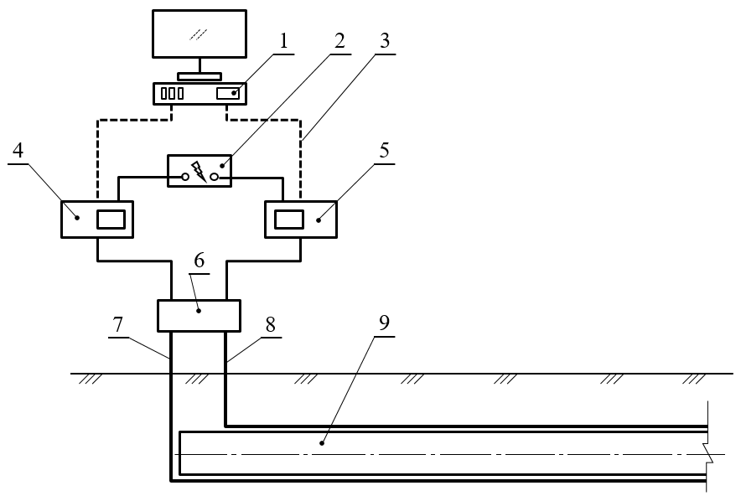
标引序号说明：
1——监测平台；
2——不间断电源；
3——通信网络；
4——测温主机；
5——测振主机；
6——光缆接头盒；
7——测温光缆；
8——测振光缆；
9——直埋供热管道。
图 1 光纤监测系统构成示意
4.1.2 光纤监测系统可同时监测管道温度和振动，也可只监测管道温度或管道振动。
4.2 基本功能
光纤监测系统应具备下列基本功能：
a） 测温主机/测振主机通过光缆采集的管道温度信息/振动信息，进行解析识别并编码成为具有标定特征的信息数据，传递给监控平台；
b） 同一监测通道中可同时定位多个泄漏点和外界影响事件；
c） 测温主机自动采集、分析并实时上传所辖监测范围内的温度及泄漏点数据；
d） 测振主机自动采集、分析并实时上传监测范围内发生的、可能对管道产生危害的以及产生实际危害的机械性外力危害事件；
e） 结合地理信息系统，直观显示泄漏点和机械性外力危害事件的信息；
f） 自动存储及备份采集的数据；
g） 监测平台与其他供热监测平台的数据交换。
- 5 设备与材料

5.1 光缆及光缆接头盒
5.1.1 光缆
5.1.1.1 光缆应采用铠装光缆，并应符合GB/T 7424.1的规定。
5.1.1.2 光缆物理性能应符合表 1 的规定，测试方法按 GB/T 7424.2 的规定执行。
表 1 光缆物理性能
性能 |  | 指标
允许拉伸力 | 长期 | 4 000 N
 | 短期 | 10 000 N
允许压扁力 | 长期 | 3 000 N/100 mm
 | 短期 | 5 000 N/100 mm
最小弯曲半径 | 静态 | 15 D ª
 | 动态 | 25 D ª
抗冲击 | 落锤质量  冲击高度  冲击柱面半径  冲击次数 | 1.5 kg  1 m  12.5 mm  10 次
ª D为光缆直径。
5.1.1.3 光缆外表面应有光缆米标，并应符合下列规定：
a） 计米长度的误差应在 0～1%范围，实际长度不应短于计米长度；
b） 计米标志应连续并间隔 1 m ；
c） 计米标志可以从非零的数字开始；
d） 在整个光缆交货段长度中，计米标志不应跨越零。
5.1.1.4 用于直埋热水管道的光缆应能耐受 -40℃～+85℃ 温度，用于直埋蒸汽管道的光缆应能耐受 -40℃～+150℃ 温度，且应连续稳定正常工作。
5.1.1.5 仅测温或测振时光缆内光纤数量不应少于 2 芯，同时测温测振光纤数量不应少于4 芯。
5.1.1.6 多模光纤应符合 GB/T 12357.1的规定，单模光纤应符合GB/T 9771.1 或 GB/T 9771.3的规定，光纤损耗应符合表 2 的规定。
表 2 光纤损耗
类型 | 损耗  dB/km
1310nm单模 | ≤0.35
1550nm单模 | ≤0.21
850nm多模 | ≤3.50
1300nm多模 | ≤1.00
5.1.2 光缆接头盒
光缆接头盒应采用直埋型，并应符合 YD/T 814.1 的规定。

5.2 测温/测振主机
5.2.1 测温主机
测温主机主要监测性能应符合表 3 的规定。
表 3 测温主机主要监测性能
性能 |  | 单位 | 指标
测温范围 | 直埋热水管道 | ℃ | -40～+130
 | 直埋蒸汽管道 | ℃ | -40～+250
温度分辨力 |  | ℃ | ≤0.1
定位误差 |  | m | ≤1.0
单通道测温时间 |  | min | ≤1.0
测温误差 ª |  | ℃ | ≤2.0
ª 测量温度小于或等于85℃。
5.2.2 测振主机
测振主机主要监测性能应符合表 4 的规定。
表 4 测振主机主要监测性能
性能 | 单位 | 指标
频率响应范围 | Hz | 1～500
定位误差 | m | ≤20
事件识别时间 | min | ≤3
5.2.3 使用环境
测温/测振主机应能在下列环境下正常工作：
a） 温度 -20℃～+50℃ ；
b） 相对湿度 5%～95% ；
c） 大气压力 80 kPa～110 kPa 。
5.2.4 外壳防护等级
测温/测振主机的外壳防护等级不应低于GB/T 4208-2017规定的 IP 53 。
5.2.5 耐环境
测温/测振主机在环境条件影响下，测量值偏差不应大于10 % ，试验方法及条件按表 5 规定执行。
表 5 耐环境试验方法及条件
项目 | 试验方法 | 试验条件
低温 | GB/T 2423.1 | 温度：25 ℃  时间：2 h
高温 | GB/T 2423.2 | 温度：+55 ℃  时间：2 h
恒定湿热 | GB/T 2423.3 | 温度：40 ℃±2 ℃  相对湿度：93 % ± 3 %  时间：2 d
交变湿热 ª | GB/T 2423.4 | 温度：40 ℃ ± 2 ℃  相对湿度：93% ± 3%  时间：12 d
ª 试验时传感器不包装，不通电，不进行中间检测。

5.2.6 电磁兼容

主机应具备抗扰度性能，并应符合GB/T 17626.2的规定。

5.2.7 电气绝缘
当使用交流电源时，电气绝缘性能应符合 GB 4706.1-2005 中 I 类器具的规定。
5.3 电源
5.3.1 采用电网供电时，应满足 220 V 交流电源使用条件。
5.3.2 采用太阳能供电时，蓄电池电容量应满足测温主机连续工作时间大于 144 h 。
5.4 机柜
5.4.1 主机、电源、通信模块等应置于同一机柜内。当有蓄电池时，蓄电池与其他模块之间应设置隔断，且相隔距离不应小于 200 mm 。
5.4.2 户外机柜应符合 YD/T 1537的规定，机柜的防护等级不应低于GB/T 4208-2017规定的 IP 55 。室内机柜应符合 GB/T 22690 的规定。
5.4.3 机柜的材质应选用不锈钢或镀锌铁皮，厚度不应小于 1.2 mm 。当采用镀锌铁皮时，锌含量不应小于 180 g/m² ，并应进行内外表面喷塑处理。
5.4.4 机柜的内外表面应无锈蚀、明显划痕、毛刺等缺陷，涂覆层不应剥落、起泡。

5.5 监测平台
5.5.1 环境
监测平台安装环境应符合GB/T 9361-2011中 4.1.3 规定的 C 级。
5.5.2 显示
5.5.2.1 监测平台应集成地理信息系统显示实时地图，并应能显示对应被监测管线图，显示管线关键节点（弯头、三通、井室等）位置的标识及信息。
5.5.2.2 点击管线应能显示监测管线实时温度坐标图和历史温度坐标图，并应符合下列规定：
a） 横坐标显示管道的位置坐标，并应能放大到 1.0 m 每格和缩小至能观测全部波形；
b） 纵坐标显示温度范围为 -40 ℃～+250 ℃ ，并可以任意自适应缩放；
c） 实时温度坐标图和历史温度坐标图，可以叠加显示，分析对比。
5.5.2.3 温度坐标图应同时能显示温度、温升速率及相应位置等数据，并应符合下列规定：
a） 温度的显示单位采用 ℃ ，显示的分辨力为 0.1 ℃ ；
b） 温升速率的显示单位采用 ℃/min ，显示分辨力为 0.1 ℃/min ；
c） 位置的显示单位采用 m ，显示分辨力为 0.1 m。
5.5.2.4 报警应有实时的可视标识，并应有声光提示，并应符合下列规定：
a） 温度报警信息应包括温度值和位置；
b） 振动报警信息应包括事件级别、内容和位置。
5.5.3 报警
5.5.3.1 温度监测应实现管道沿线的异常温度数据按定温超限、温升速率差超限的报警，报警阈值可分段、分级设置。
5.5.3.2 振动监测应具备布防和撤防功能。
5.5.3.3 管道沿线的异常振动数据按破坏事件、危险事件和可疑事件的分类报警和定位功能，异常振动报警准确度应符合表 6 的规定：
表 6 异常振动报警准确度
事件级别 | 事件内容 | 准确度
严重危险事件 | 机械挖掘作业、钻探、定向钻、打桩等破土事件 | 95%
危险事件 | 机械作业、农耕、铺路 | 90%
可疑事件 | 重型机械碾压、工厂作业 | 80%
5.5.3.4 光纤监测系统自身功能异常报警内容应包含电源故障、主机故障、通信故障和光缆损坏等。
5.5.3.5 所有报警响应时间不应超过 3 min 。
5.5.3.6 监测平台可通过手机 APP、手机短信平台、监测软件客户端等途径通知相关人员。
5.5.4 数据存储与调阅
5.5.4.1 监测平台应能完整存储管道运行时的数据，包含外护层温度、机械性外力危害事件预警数据、管道相应位置数据等。
5.5.4.2 监测平台应能自动存储及定期对数据进行备份。存储周期不应少于 60 个月。当因停电等故障中断数据存储时，恢复后应能自恢复数据存储功能。
5.5.4.3 支持报警记录与历史事件处理记录报告生成及导出。

5.6 通信
5.6.1 单台设备的信号上传速率测温不应小于 2 Mbps ，测振不应小于 5 Mbps 。
5.6.2 通信接口应符合 GB/T 34068的规定。
5.7 安全
5.7.1 电气设备安全应符合GB 4793.1的规定。
5.7.2 网络安全应符合 GB/T 22239 的规定。

5.8 数据交换
监测平台与其它供热监控平台的数据交换，应符合GB/T 33863.1～GB/T 33863.7的规定。
- 6 布置

6.1 一般规定
6.1.1 光纤监测系统布置方案应与直埋供热管道设计图纸相符。方案应包括光纤监测系统图、平面布置图和设备材料表等。
6.1.2 当直埋供热管道系统中管道位置和走向出现设计变更时，应同步调整光纤监测系统布置方案。

6.2 光缆
6.2.1 每个监测通道所配置光缆的长度应有不小于待检测的管道总长度 12 % 的裕量。
6.2.2 监测通道应根据被监测管道长度与光纤监测主机的最大监测距离设计，直埋热水管道的供、回水管道可串联设置在一个通道内监测，也可分别设置通道监测。可采用同一根光缆同时测量温度和振动，也可将温度和振动独立光缆测量。
6.2.3 被监测的直埋供热管道系统上应布置检查测试点，相邻两个检查测试点间距不应大于 5 km 。检查测试点可设置在换热站内或热力井室内，无热力井室时应设置手孔井，其井盖露出地面的高度应大于 50 mm 。
6.2.4 手孔井的安装位置宜引至绿化带内。手孔井的最小尺寸为 600 mm×600 mm×800 mm，其井盖露出地面的高度应大于 50 mm 。当采用拼装预制树脂材质时，拼装缝隙应做密封处理，手孔井底部土质应有良好的透水性。
6.2.5 光缆末端应设置在热力站或热力井室、手孔井内，并应预留不小于 10 m 的光缆。
6.2.6 当穿越障碍物或特殊地段时，应设置光缆保护套管，并应符合下列规定：
a） 保护套管可选用钢管、硅芯管等。当采用钢管时应符合GB/T 8163的规定，当采用硅芯管时应符合GB/T 24456的规定。
b） 光缆在穿跨越公路、铁路、河流等特殊地段时，保护套管长度应长于光缆穿越段两端各 1 m ；
c） 光缆在穿越固定墩、热力井室、或遇到补偿器、阀门等位置时，应使用钢管作为保护套管；
d） 当光缆要单独顶管或单独定向穿越时，应使用钢管作为保护套管，并应在保护套管两端上方地面设置永久设置标识。
6.2.7 光缆布置
6.2.7.1 光缆断面布置可选择三种不同布置方式：
a） 多光缆布置方式见图 2 。每根热水管道各自布置一根独立的测温光缆，可将光缆布置在管道外侧 3 或 4 的位置。任意一根测温光缆可与测振光缆共用，或在 2 的位置单独布置一根专门用于测振的光缆。
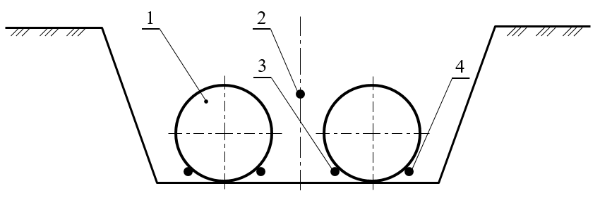
标引序号说明：
1——直埋供热管道；
2——测振光缆在两管道内侧上方安装的位置；
3——测温光缆在两管道内侧安装的位置；
4——测温光缆在两管道外侧安装的位置。
图 2 多光缆布置方式
b） 单光缆布置方式见图 3 所示，两根热水管道共用一根测温光缆布置在 2 的位置，测振光缆布置在 3 的位置。当测振和测温光缆共用时，布置在 3 的位置。
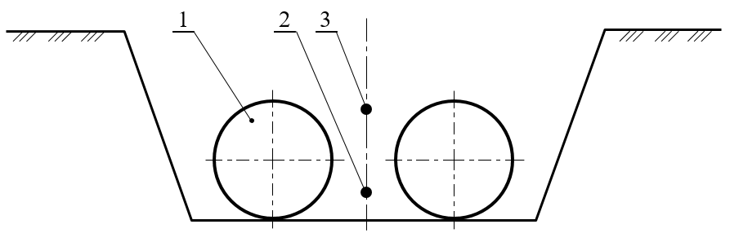
标引序号说明：
1——直埋供热热水管道；
2——光缆；
3——光缆。
图 3 单光缆布置方式
c） 蒸汽管道布置方式见图 4 所示，测温光缆布置在蒸汽管顶部 2 的位置，此测温光缆可与测振光缆共用。
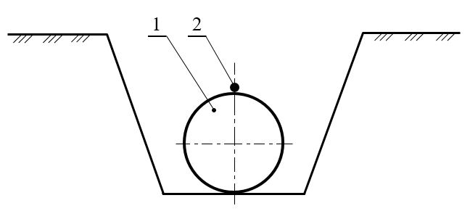
标引序号说明：
1——直埋供热热水管道；
2——光缆。
图 4 蒸汽管道布置方式
6.2.7.2 同一个监测通道内的光缆应选用同一种结构、同一个批次的光缆，且布置位置宜相同；
6.2.7.3 穿跨越处的光缆应布置在管道上方。
6.2.7.4 当供热管道独立使用一根光缆时，光缆应紧贴供热管道外护管；
6.2.7.5 独立测振光缆宜布置在管槽上部中间位置，且距离地面不少于 0.7 m 。

6.3 测温/测压主机机柜
6.3.1 机柜应根据直埋供热管道的整体布局，可设置在换热首站、中继泵站、隔压换热站和热力站等的控制室内。
6.3.2 当机柜设置在室内时，应符合下列规定：
a） 与供暖管道净距不应小于 300 mm ，且不应设置在散热设备的上方；
b） 与给水、排水管道净距不应小于 200 mm ；
c） 与燃气管道、燃气表净距不应小于 300 mm 。
6.3.3 当机柜设置在室外时，箱底离地面的净距应大于 300 mm ，且周边 1.5 m 内不应有遮挡和攀爬的植被。

6.4 监测平台
6.4.1 监测平台的服务端宜设置在云服务器或自有机房的服务器上。
6.4.2 监测平台的客户端（显示界面和声光报警部分）应设置在供热监控中心并与其他供热管理平台集成显示。
- 7 安装与敷设

7.1 一般规定
7.1.1 光纤监测系统的安装应与直埋供热管道的敷设同时施工。
7.1.2 光缆敷设施工应在保温接头完成后，沟槽回填前进行。
7.1.3 施工前应编制施工方案和进行技术交底。
7.1.4 施工应按设计文件执行，当需变更时，应由设计单位进行确认。

7.2 光缆敷设
7.2.1 光缆敷设过程中应将光缆从放缆架上通过旋转轴盘缓慢释放，不应拉拽光缆带动轴盘旋转，且不应将光缆从轴盘侧面绕出。
7.2.2 当紧贴管道外部时，光缆应紧贴管道，且应与供热管道绑扎和固定牢固，并应符合下列规定：
a） 直管段可采用环向绑扎或其他方式固定，绑扎间距不应大于 12 m ；
b） 直管段固定间隔不应大于 3 m 。相邻两个固定点之间的光缆下垂高度不应大于 50 mm ；
c） 管道转弯和接头处应采用环向绑扎，绑扎间距不应大于2m；
d） 环向绑扎材料宜采用PET聚酯打包带，性能应符合QB/T 4010的规定。
7.2.3 光缆的弯曲半径不应小于光缆外径的 25 倍。
7.2.4 光缆接头盒应布置在热力井室或手孔井内。光缆接头盒外的各根光缆均应有预留长度，且不应小于 5 m 。
7.2.5 在热力井室内预留光缆应盘绕放置于光缆余缆架上，余缆架应固定于井室内的高处，且应设置警示铭牌。
7.2.6 光缆引入手孔井应符合下列规定：
a） 光缆引入手孔井时应采用软管进行保护，手孔井光缆安装示意见图 5 ；
b） 光缆保护软管应敷设在已经夯实的回填砂表面；
c） 需要连接的光缆两端应在管道轴向有重叠，并交叉引至手孔井内进行连接；
d） 应设置警示铭牌。

标引序号说明：
1——手孔井；
2——保护软管；
3——保温管道；
4——光缆。
图 5 手孔井光缆安装示意
7.2.7 光缆连接应符合下列规定：
a） 光缆接头盒应布置在地势较高、较平坦和地质条件稳定的位置，并应避开水塘、河渠、沟坎、道路等施工维护不便的地点和振动源；
b） 光缆接头盒内应预留 1.6 m 长的光纤，余留光纤盘放的曲率半径不应小于 30 mm ，光纤熔接封装完后盘续在接头盒内，并可靠固定；
c） 每根光纤应标注永久性的纤号；
d） 光缆连接应符合GB/T 16529.3的规定，并应使用光纤熔接机熔接，不应使用冷接头；
e） 每根光纤的接头损耗，单向不应大于 0.12 dB，双向平均不应大于 0.08 dB；
f） 光纤连接处两端的光缆应进行固定，两端的预留长度应一致。
g） 光缆接头盒本身及光缆接头盒与光缆护套之间均应进行密封。
7.2.8 光缆敷设过程中应沿程记录每一个光缆接头盒的光缆米标、相对应的管网施工图中管道的里程号和地理位置信息。
7.2.9 手孔井的位置应设置永久性标识，并应符合 GB 51171 的规定。
7.2.10 光缆施工安装的质量验收应符合 GB 51171-2016 的规定。
7.2.11 沟槽回填时，第一层回填土不应超过光缆的布置高度，且不应损伤光缆。沟槽回填应符合 CJJ 28 的规定。

7.3 光纤监测主机及电源
7.3.1 光纤监测主机安装在机柜内，机柜安装方式可采用基座式或悬挂式，并应符合下列规定：
a） 当采用基座式时，应根据主机箱尺寸和底部预留孔预先完成混凝土基础，主机柜的安装垂直度偏差不应大于主机箱高度的 2 % ；
b） 当采用悬挂式时，应在主机柜后面预留膨胀螺栓孔，待主机箱整体固定后，将光缆与测温主机熔接对接。

7.3.2 机柜内如配置电网电源，应符合GB 19517 的规定。

- 8 测试

8.1 测试内容
光纤监测系统应进行模拟测试，包括温度定位误差验证、测温误差验证、振动事件验证和平台综合测试。

8.2 温度定位误差测试
8.2.1 测试方法

8.2.1.1 在被测光缆上至少取3个均匀分布的位置点进行温度定位误差测试。
8.2.1.2 测试步骤按下列方法：
a） 将测温主机布置在待测管道的起点；
b） 选择测试点，测量测试点到起点的实际距离；
c） 在测试点使用加热片加热光缆。加热片宽度在 0.5 m～1 m ，加热片覆盖光缆，并紧贴光缆表面，加热时间 5 min～10 min ；
d） 读取测温主机显示的测试点到起点的距离。
8.2.2 误差计算
定位误差按公式（1）计算：
$$∆X=\left|X_{i}-X_{0}\right|…………………………………………（1）$$
式中：
ΔX——定位误差，单位为米（m）；
X _{i}——测温主机显示的测试点到起点的距离，单位为米（m）；
X ₀——测试点到起点的实际距离，单位为米（m）。
8.2.3 合格判定
所有位置测试点的温度定位误差均不应大于 1 m 。

8.3 测温误差测试
8.3.1 测试方法
8.3.1.1 在一个单通道范围内，至少在起点、终点、中间位置取 3 个不同位置的测试点。8.3.1.2 测试步骤按下列方法：
a） 将测温主机布置在待测管道的起点；
b） 在测试点，利用手孔井或热力井室中预留的光缆制，制作成连续长度不小于 2 m、直径不小于 100 mm 光缆测试环；
c） 将光缆测试环放入恒温加热装置中进行加热。恒温加热装置的温度分别设定为40℃、60 ℃ 和 80 ℃ 三个温度值，测试时温度变化不应大于 0.1 ℃ ；
d） 将光缆圆环放入测试装置并待温度稳定后，分别读取恒温加热装置的温度值，和测温主机显示的温度值。
8.3.2 误差计算
每个点测温误差值按公式（2）计算：
$$∆T=\frac{\sum_{i=1}^{3}{\left|T_{i}-T_{0i}\right|}}{3}……………………………………（2）$$
式中：
ΔT——测温误差值，单位为摄氏度（℃）；
T_{i}——测温主机显示的温度值，单位为摄氏度（℃）；
T_{0i}——恒温加热装置的温度值，单位为摄氏度（℃）。
8.3.3 合格判定
三个温度测试点测温误差值的算数平均值不应大于 2 ℃ 。

8.4 振动预警测试
8.4.1 测试方法
8.4.1.1 在一个单通道范围内，至少起点、终点、中间点取 3 个不同位置的测试点。
8.4.1.2 每处测试点应分别进行机械测试与人工测试，并应重点进行机械测试。
8.4.1.3 测试工具选择应符合下列规定：
a） 机械工具宜为小型挖掘机，斗容0.1m³ ～0.3 m³ ，铲斗挖掘力小于 60 kN；
b） 人工工具应选用铁锹、镐等普通人工挖掘工具。
8.4.1.4 机械测试方法应符合下列规定：
a） 机械设备到达测试管段指定位置后，熄火静止 15 min ；
b） 依次从距离管道（光缆）中心线向外6 m 、10 m、20 m 位置模拟挖掘施工；
c） 每次挖掘持续 5 min 以上后熄火静止，两次测试时间间隔不应低于 10 min 。
8.4.1.5 人工测试方法应符合下列规定：
a） 以管道（光缆）为中心，从管道中心线 5 m 处开始，向管道方向以正常动作连续开挖矩形坑 5 m（长）×0.5 m（宽）×0.5 m（深），必要时可适当扩大矩形坑；
b） 挖掘持续时间至少 15 min 。
8.4.2 合格判定
三个振动测试点均能识别到第三方钻挖行为并产生报警。定位误差均不应超过 20 m。

8.5 监测平台测试
8.5.1 显示测试
8.5.1.1 在监测平台上缩放地图时，管网图和地图位置应正确映射，且关键节点的标识信息应清晰完整。
8.5.1.2 选择任意管段点打开温度坐标图，做缩放坐标图操作，坐标图显示应符合 5.5.2.2和 5.5.2.3 的规定。
8.5.2 报警测试
8.5.2.1 选择一个测试点，加热光缆，记录各类报警被触发的时间，触发报警应符合 5.5.3.1的规定。
8.5.2.2 选择一个测试管段，做实际机器挖掘测试，记录各级别报警被触发的时间，触发报警应符合 5.5.3.5 的规定。
8.5.2.3 分别模拟电源故障、主机故障、通信故障和光缆损坏，记录各类报警被触发的时间，触发报警应符合 5.5.3.4 的规定。
8.5.2.4 选择一个测试管段，做撤防操作，然后做模拟报警事件，应无报警被触发。
8.5.2.5 以上测试项目分别做 3 组测试，触发报警应符合 5.5.3.5、5.5.3.6 和 5.5.3.6 的规定。
8.5.3 数据存储与调阅
8.5.3.1 通过数据库可视化管理软件，查看数据库。数据库的数据表应符合 5.5.4.1 的规定。
8.5.3.2 平台运行一段时间后，检查数据备份，备份数据文件应位于指定的位置。
8.5.3.3 运行完各项测试后，操作导出 5.5.4.3 规定的各类报表，报表数据规范完整。

